TECNOLOGÍA DE COMPUTADORES. CURSO 2022/23.
Ejercicios resueltos Temas 6 y 7.

1) Un contador síncrono ascendente de 0 a 11 es:
A Un sistema secuencial con 12 estados, y necesita 4 biestables.
B Un sistema secuencial con 11 estados, y necesita 4 biestables.
C No es una máquina secuencial, pero necesita 4 biestables.

2) Señala cuál de las siguientes afirmaciones es verdadera:
A En un autómata de Mealy, cada estado tiene asociada una salida.
B En un autómata de Moore la salida depende exclusivamente del estado.
C Las dos anteriores son ciertas.

3) Indica la respuesta incorrecta.
A Las salidas dependen de las entradas y del estado en un autómata de Mealy.
B Si a un biestable RS se le introduce una entrada RS=11, cambia de estado.
C La función de transición de estados de un biestable JK es Q(t+1)=JQ’(t) + K’ Q(t).

4) Indica la correcta:
A Un reconocedor de secuencias puede diseñarse como un sistema combinacional ya que no necesita elementos de memoria.
B Un contador asíncrono de tres bits consta de tres biestables T donde las entradas de reloj en dos de ellos proceden del estado del biestable anterior.
C Tres biestables tipo T en serie constituyen un registro de desplazamiento de tres bits.

5) Señala lo que consideres cierto:
A En un autómata de Moore la salida depende del estado actual y de la entrada.
B En un autómata de Mealy puede que no haya elementos de memoria.
C En un contador en anillo la salida Q del último biestable RS se conecta a la entrada S del primero.

6) Sobre la Figura, inicializado a 000 señala lo correcto:
A Cuenta 0, 4, 2, 7,…
B Es un registro de desplazamiento.
C Es un contador en anillo.
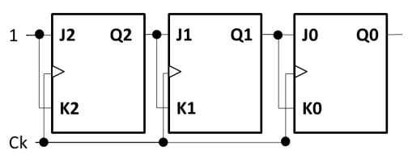

7) En el circuito de la figura adjunta, siendo inicialmente Q₁=0 y Q₂=0, señala la onda correcta de salida:
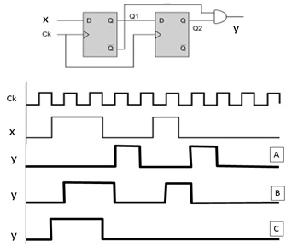+
A B C

8) En el circuito de abajo las entradas J y K están conectadas a un nivel lógico 1. El circuito de la figura es:
A Registro de desplazamiento serie.
B Contador síncrono de 4 bits.
C Contador asíncrono BCD ascendente.

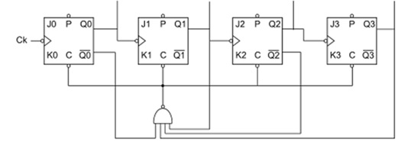

9) Suponer que en circuito adjunto la situación inicial es Q=0 y que A y B permanecen siempre a 1. El contenido del biestable Q durante los primeros ciclos de reloj será:
A Q=00000000….
B Q=01010101…
C Q=00110011…
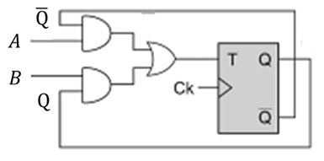

10) Sobre la figura adjunta inicializado a 111 señala lo correcto:
A Se realiza la cuenta 7, 0, 4, 2, 7,…
B Se realiza la cuenta 7, 7, 7, 7, 7,
C Es contador ascendente.
11.- Analiza el circuito secuencial síncrono de la figura.
- Según el modelo de sistema secuencial compuesto de “lógica combinacional” más “memoria”, identifique las entradas y salidas del módulo de “lógica combinacional”.
- Obtenga la tabla de verdad del circuito, incluyendo el valor del estado siguiente (considere siempre el orden Q₁Q₀ para la codificación de los estados)
- Plantee el diagrama de estados del mismo. Indique cualquier detalle relevante que observe en el diagrama de estados y tome las medidas oportunas.
- Si consideramos el estado codificado como “00” como estado inicial, dibuje el cronograma de los 5 primeros ciclos de reloj teniendo en cuenta que la señal E se mantiene constante a 1. Intente averiguar la función del circuito.

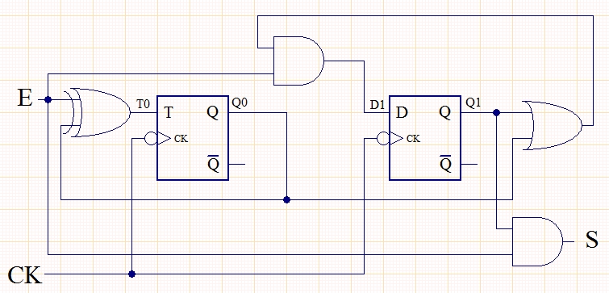

Solución
- Las entradas del “bloque combinacional” son E y los dos bits que codifican los estados, Q₁ y Q₀. Las salidas son S y las entradas de los biestables, D₁ y T₀.

Otra forma de ver el circuito es con la figura adjunta, donde se ven claramente los dos bloques.
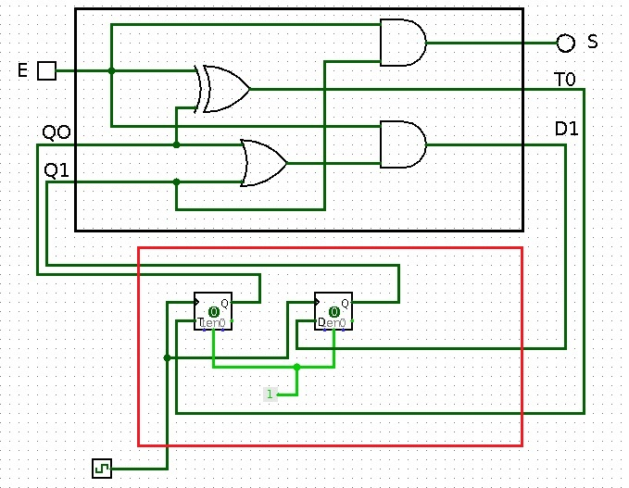

- Las funciones que realiza el circuito son, mirando cualquiera de los dos circuitos, las siguientes:
T0 = E ⊕ Q0
D1 = E * (Q1 + Q0)
S = E * Q1

La tabla de verdad será la siguiente (los valores del estado siguiente se han calculado teniendo en cuenta el estado actual y las entradas D y T de los biestables):
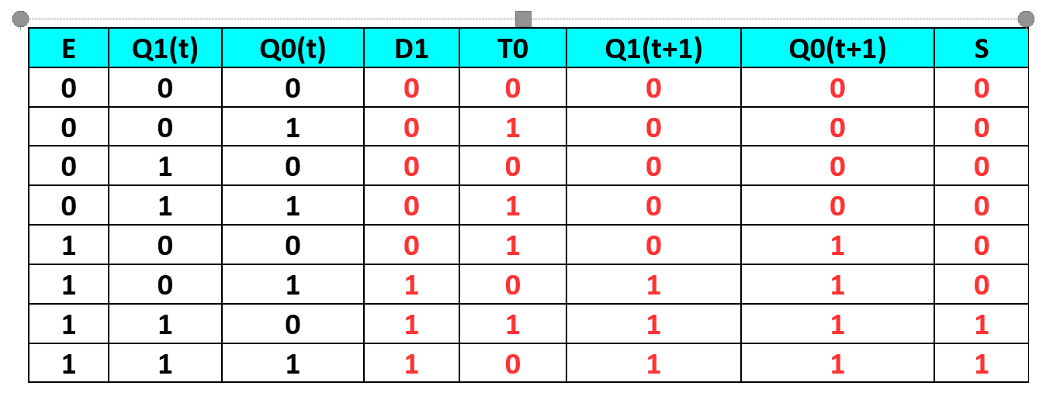
A partir de esta tabla se puede encontrar el diagrama de estados:
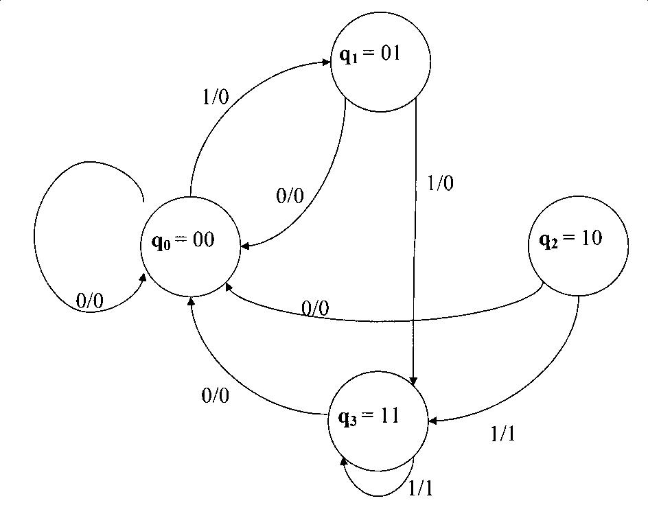
Hay que observar que al estado q2 (10) no se llega nunca, luego puede eliminarse. Realmente la máquina tiene 3 estados (aunque al necesitar dos biestables para codificarlos aparezca un cuarto estado innecesario).

El cronograma, para las condiciones especificadas será (los cambios se efectúan en los flancos de bajada):

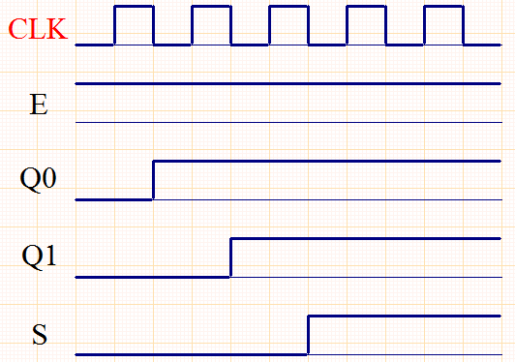
12.- Una fuente de agua posee tres focos luminosos (azul (A), rojo (R), verde (V)) y una caja musical que tiene 7 canales digitales de entrada, cada uno de ellos para activar cada una de las 7 notas musicales (Do, Re, Mi, Fa, Sol, La, Si). Por ejemplo, si se proporciona un 1 lógico por el canal de entrada de la nota "Mi" sonará esa nota durante un ciclo de reloj. La secuencia cíclica que se quiere seguir en la iluminación con los focos es: todos apagados, rojo, azul, rojo y azul, verde, verde y rojo, verde y azul, todos encendidos. Al mismo tiempo la secuencia de notas musicales debe ser: Re, Mi, Fa, Sol, Do, La, Si, La. Diseñar un circuito secuencial que implemente esta secuencia durante 15 segundos (suponer un reloj de frecuencia 1 Hz) y que termine con todos sus componentes apagados: luces y sonido.

- Resolver el sistema de iluminación (Circuito ①) tomando la codificación más adecuada al enunciado del problema. Mostrar la codificación de estados y el diagrama de estados.

- Tabla de excitación del circuito ①. Implementar el sistema de iluminación de la forma más sencilla posible utilizando biestables JK.

- Resolver el circuito ②, asociado al diseño anterior, que excite la caja musical según la secuencia indicada utilizando módulos.

d) Resolver el sistema de apagado (circuito ③) de los dos sistemas anteriores utilizando los módulos y puertas lógicas necesarias.
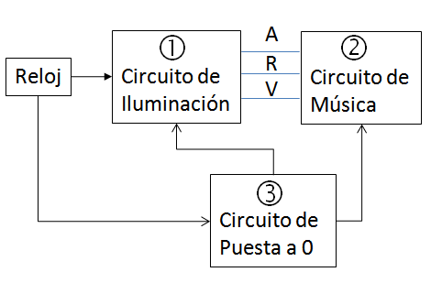

Solución
- Definición y codificación de estados
Solución 1
q₀
q₂
q₄
q₁
q₆
q₇
q₅
q₃
RE
MI
FA
SOL
DO
LA
SI
LA
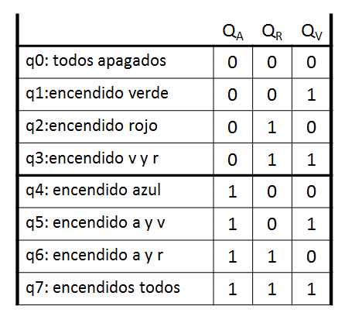
Solución 2
q₀
q₁
q₂
q₄
q₃
q₇
q₆
q₅
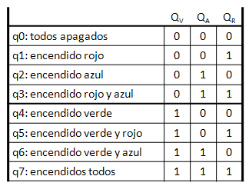
- Tabla del sistema (para la solución 1)
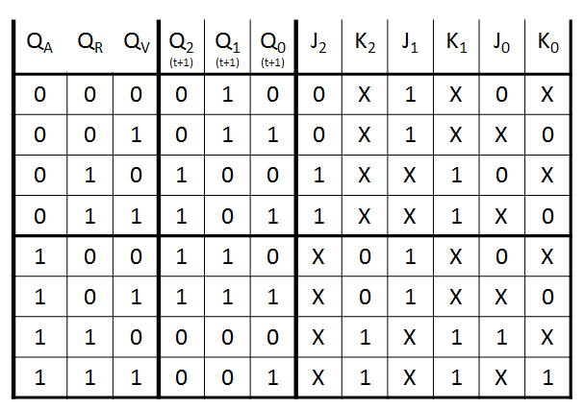
Q_{A}
Q_{R}
Q_{V}
J_{A}
K_{A}
J_{R}
K_{R}
J_{V}
K_{V}
0
1

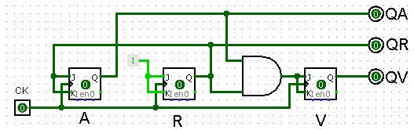

3) Diseño de circuito 2
DO
RE
MI
FA
SOL
LA
SI

0
1
2
3
4
5
6
7
A 2

R 1

V 0

DEC

3X8

4) Diseño de circuito 3

CONTADOR
ASCENDENTE
4 bits

Q₃ Q₂Q₁Q₀

CL

CL

CL

CK
E
DEC
MÚSICA
Al llegar a la cuenta 15 (1111) se inicializa y se detiene
13.- Se pretende diseñar un circuito secuencial ① que active las 6 luces correspondientes a dos semáforos, uno para la entrada y otro para la salida de vehículos a un garaje. Cada semáforo cuenta con tres luces ROJA, AMBAR y VERDE (R1, A1, V1 y R0, A0 y V0 respectivamente) de forma que los vehículos sólo pueden circular cuando su semáforo de entrada esté en verde. Cada luz del semáforo se enciende poniendo a nivel 1 su correspondiente función booleana. El funcionamiento de los semáforos es el usual (el paso de verde a rojo se realiza a través del ámbar automáticamente y el paso de rojo a verde es directo). Unos metros antes de llegar al semáforo, el vehículo pisa un sensor P1 (cuando se sale del garaje) ó P0 (cuando se entra en el garaje), que actuará como entrada al circuito a diseñar (suponiendo un 1 lógico) y permitirá cambiar, si procediera, la situación actual de los semáforos, de modo que se eviten colisiones. En cualquier caso, siempre deberá haber un único semáforo en rojo. Nunca se dará el caso de que los sensores sean activados simultáneamente y mientras no se pulse ningún sensor, la situación se mantendrá indefinidamente. Diseñar el circuito que resuelva el problema siguiendo las siguientes fases.

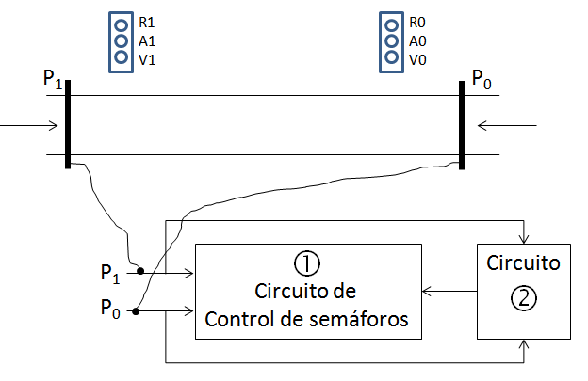

a) Definir y codificar los estados del circuito ① con el mínimo número de biestables. Realizar el diagrama de estados y establecer la tabla de transición y excitación del sistema. El orden de las variables será: variables externas y estado actual.

b) Implementar el circuito secuencial utilizando biestables tipo D excitados con puertas lógicas.

c) Diseñar la circuitería combinacional adicional en el circuito ① de modo que se actúe sobre las luces de los semáforos a partir de las salidas de los biestables usando un DEC 2x4 y puertas lógicas.

d) Suponer que el estacionamiento sólo puede acoger 6 coches. Diseñar el circuito adicional ② para que cuando haya 6 coches en el garaje el sistema mantenga el semáforo de entrada en rojo y el de salida en verde permanentemente. Realízalo con los módulos y puertas necesarias.
Solución

- Definición de estados y codificación

En la tabla también aparecen las salidas asociadas a los estados (Autómata de Moore).
Q1 Q0 V1 A1 R1 V0 A0 R0
q₀: se puede entrar al garaje tranquilamente 0 0 0 0 1 1 0 0
q₁: se puede entrar al garaje con precaución 0 1 0 0 1 0 1 0
q₂: se puede salir del garaje tranquilamente 1 0 1 0 0 0 0 1
q_{3:} se puede salir del garaje con precaución 1 1 0 1 0 0 0 1

Entradas

P1P0 = 00 no se pisa ningún sensor
P1P0 = 01 se pisa sólo el sensor de entrada
P1P0 = 10 se pisa sólo el sensor de salida
P1P0 = 11 se pisan ambos sensores (no se da el caso)

Diagrama de estado y tabla del sistema
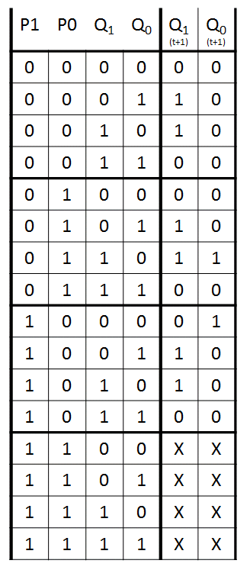
q₀
q₃
q₁
q₂
10
00
10
01
00
01
00
01
10
00
01
10
- Esquema del circuito 1 con puertas
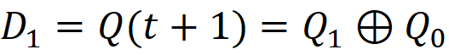
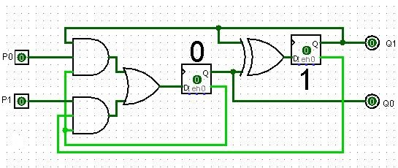

- Circuito combinacional adicional
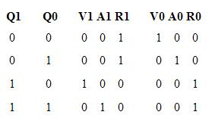

?
R₀
A₀
V₀

R₁
A₁
V₁

P₀

P₁

Q₀

Q₁

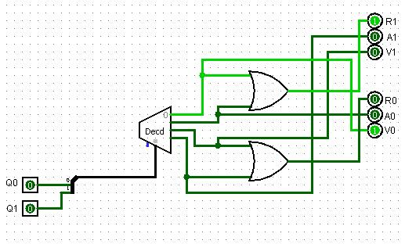
- Circuito 2
P₁

P₀

D₀

CL

D₁

PR

Descen

CONTADOR
ASCEND / DESCEN
3 bits

AscendQ₂Q₁Q₀

14.- Se desea diseñar un reconocedor de secuencia doble. Debe reconocer la secuencia 011, poniendo A₁ a 1 (dejando A₂ a 0) cuando llegue el último bit (1), y también debe reconocer la secuencia 100, cuando llegue el último bit (0) poniendo A₂ a 1 (dejando A₁ a 0). En el resto de los casos, las salidas deben ser 0.

RECONOCEDOR DOBLE
DE SECUENCIA
E
Reloj
A₁
A₂

Se pide:

- Definición y codificación de estados.
- Diagrama de estados.
- Tabla de transición y excitación usando biestables tipo D.
- Implementación de la función D₀ con un MUX 4x1.

Solución

Definición y codificación de estados:

Q₂ Q₁ Q₀
q₀: estado inicial 0 0 0
q₁: el último bit recibido fue un 0 0 0 1
q₂: el último bit recibido fue un 1 0 1 0
q₃: último bit 1 y penúltimo bit 0 0 1 1
q₄: último bit 0 y penúltimo bit 1 1 0 0

Diagrama de estados
q₀
q₁
q₂
q₃
q₄
0/00
0/00
1/00
0/00
1/00
1/100
0/01
1/00
0/00
1/00

Tabla de verdad

E | Q₂(t) | Q₁(t) | Q₀(t) | Q₂(t+1) | Q₁(t+1) | Q₀(t+1) | D₂ | D₁ | D₀ | A₁ | A2
0 | 0 | 0 | 0 | 0 | 0 | 1 | 0 | 0 | 1 | 0 | 0
0 | 0 | 0 | 1 | 0 | 0 | 1 | 0 | 0 | 1 | 0 | 0
0 | 0 | 1 | 0 | 1 | 0 | 0 | 1 | 0 | 0 | 0 | 0
0 | 0 | 1 | 1 | 0 | 0 | 1 | 0 | 0 | 1 | 0 | 0
0 | 1 | 0 | 0 | 0 | 0 | 0 | 0 | 0 | 0 | 0 | 1
0 | 1 | 0 | 1 | X | X | X | X | X | X | X | X
0 | 1 | 1 | 0 | X | X | X | X | X | X | X | X
0 | 1 | 1 | 1 | X | X | X | X | X | X | X | X
1 | 0 | 0 | 0 | 0 | 1 | 0 | 0 | 1 | 0 | 0 | 0
1 | 0 | 0 | 1 | 0 | 1 | 1 | 0 | 1 | 1 | 0 | 0
1 | 0 | 1 | 0 | 0 | 1 | 0 | 0 | 1 | 0 | 0 | 0
1 | 0 | 1 | 1 | 0 | 0 | 0 | 0 | 0 | 0 | 1 | 0
1 | 1 | 0 | 0 | 0 | 1 | 0 | 0 | 1 | 0 | 0 | 0
1 | 1 | 0 | 1 | X | X | X | X | X | X | X | X
1 | 1 | 1 | 0 | X | X | X | X | X | X | X | X
1 | 1 | 1 | 1 | X | X | X | X | X | X | X | X

Implementación de D₀ con un MUX 4x1
Q₁ + Q₀
0
E
Q₂
D₀

MUX
4x1

0

1

2

3
1 0
0
Q₁ + Q₀
15.- La Figura 1 muestra un circuito secuencial a diseñar al que se le introduce la entrada E, y que tiene 3 salidas, S₂, S₁ y S₀, que codifican las cinco vocales castellanas según la siguiente tabla:

S₂ S₁ S₀ Vocal

0 0 0 Ninguna (estado inicial)
0 0 1 a
Tecla P
Circuito
SEC
S₂
S₁
S₀
E
0 1 0 e
0 1 1 i
1 0 0 o
1 0 1 u
Figura 1

El circuito funciona de la siguiente forma. Cuando se inicializa con una señal asíncrona ajena a nuestro diseño, no se codifica ninguna vocal (S₂S₁S₀=000). Mientras no se pulsa la Tecla P, E=0 y se mantiene dicha situación inicial. Cada vez que se pulsa la tecla un tiempo determinado, E=1, y se cambia a la siguiente vocal en orden alfabético (a→e→i→o→u). Si en cualquier vocal no se pulsa la Tecla P, se mantiene dicha vocal. Una vez alcanzada la letra u, si se pulsa la Tecla P se vuelve al estado de inicial, cuya salida es S₂S₁S₀=000.

Se pide:

- Definición y codificación de estados.
- Diagrama de estados.
- Tabla de verdad usando un biestable D para el más significativo y biestables T para el resto.
- Implementación con puertas NAND para la excitación del biestable D y puertas NOR para el resto de excitación de biestables.

Solución

Definición y codificación de estados

Estado | Significado | Q₂ Q₁ Q₀
q₀ | Estado inicial | 0 0 0
q₁ | Vocal “a” | 0 0 1
q₂ | Vocal “e” | 0 1 0
q₃ | Vocal “i” | 0 1 1
q₄ | Vocal “o” | 1 0 0
q₅ | Vocal “u” | 1 0 1

Diagrama de estados
q₀
q₁
q₃
q₂
1
0
0
0
0
1
0
1
q₄
q₅
1
1
1
0

Entradas / Estados |  |  |  | Próximos estados / Excitación
E | Q₂ | Q₁ | Q₀ | Q₂  D₂ | Q₁ | Q₀ | T₁ | T₀
0 | 0 | 0 | 0 | 0 | 0 | 0 | 0 | 0
0 | 0 | 0 | 1 | 0 | 0 | 1 | 0 | 0
0 | 0 | 1 | 0 | 0 | 1 | 0 | 0 | 0
0 | 0 | 1 | 1 | 0 | 1 | 1 | 0 | 0
0 | 1 | 0 | 0 | 1 | 0 | 0 | 0 | 0
0 | 1 | 0 | 1 | 1 | 0 | 1 | 0 | 0
0 | 1 | 1 | 0 | X | X | X | X | X
0 | 1 | 1 | 1 | X | X | X | X | X
1 | 0 | 0 | 0 | 0 | 0 | 1 | 0 | 1
1 | 0 | 0 | 1 | 0 | 1 | 0 | 1 | 1
1 | 0 | 1 | 0 | 0 | 1 | 1 | 0 | 1
1 | 0 | 1 | 1 | 1 | 0 | 0 | 1 | 1
1 | 1 | 0 | 0 | 1 | 0 | 1 | 0 | 1
1 | 1 | 0 | 1 | 0 | 0 | 0 | 0 | 1
1 | 1 | 1 | 0 | X | X | X | X | X
1 | 1 | 1 | 1 | X | X | X | X | X
0 0 0 0
0 0 X X
1 1 X X
1 1 1 1

EQ₂
Q₁Q₀
T₀0
0 0 0 0
1 1 X X
1 0 X X
0 0 1 0

EQ₂
Q₁Q₀
D₂
0 0 0 0
0 0 X X
0 0 X X
0 1 1 0

EQ₂
Q₁Q₀
T₁
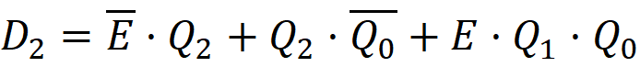
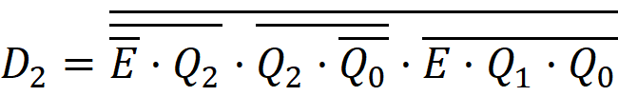

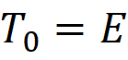
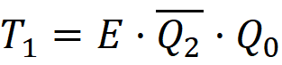
Sólo con NOR queda así: 